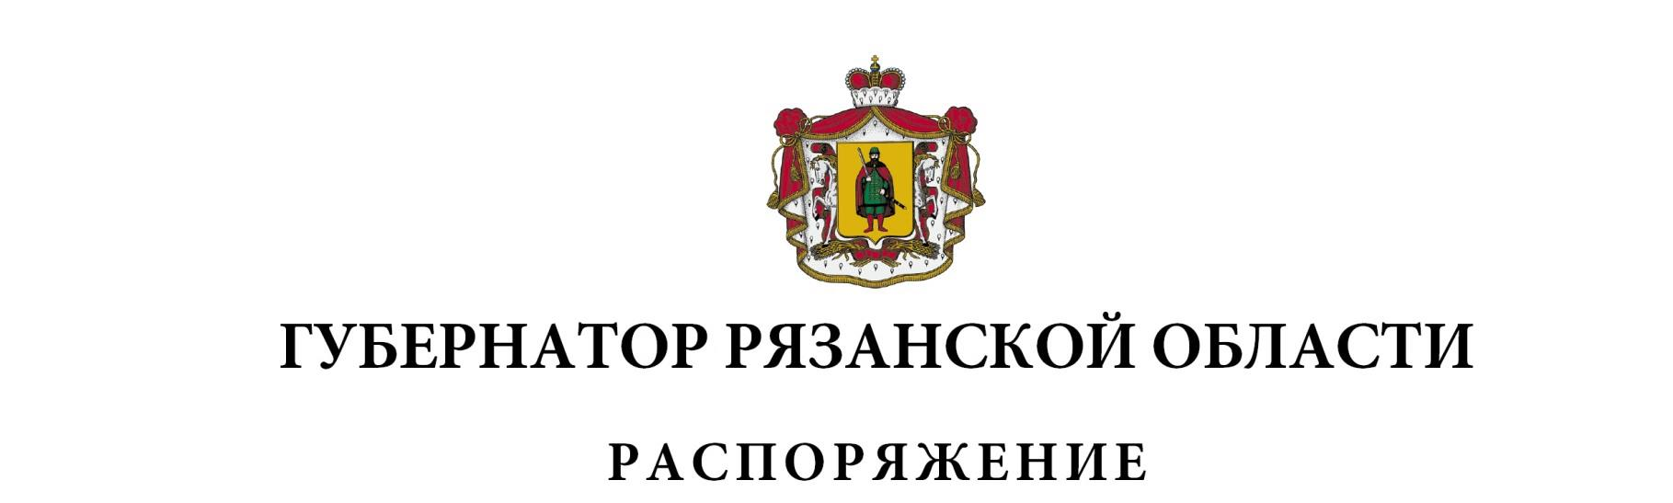
от 16 декабря 2022 г. № 636-рг

1. Внести в распоряжение Губернатора Рязанской области от 19 марта 2018 г. № 76-рг (в редакции распоряжений Губернатора Рязанской области
от 03.02.2022 № 31-рг, от 12.04.2022 № 140-рг) следующие изменения:
1) в пункте 1 слова «центральным», «государственной власти» исключить;
2) пункт 2 изложить в следующей редакции:
«2. Контроль за исполнением настоящего распоряжения возложить на заместителя Председателя Правительства Рязанской области
(в сфере экономики).».
2. Внести в распоряжение Губернатора Рязанской области от 22 августа 2019 г. № 414-рг (в редакции распоряжений Губернатора Рязанской области от 02.02.2022 № 29-рг, от 31.03.2022 № 121-рг, от 18.11.2022 № 564-рг) следующие изменения:
1) в пункте 2 слова «государственной власти» исключить;
2) в пунктах 6, 7 слова «центральные исполнительные органы государственной власти» в соответствующем падеже заменить словами «исполнительные органы» в соответствующем падеже;
3) в приложении № 1:
наименование должности Новикова Александра Владимировича изложить в следующей редакции: «министр природопользования Рязанской области»;
наименование должности Тарасюк Татьяны Витальевны изложить в следующей редакции: «начальник государственной жилищной инспекции Рязанской области»;
4) в абзаце втором пункта 4 приложения № 2 слова «центральные исполнительные органы государственной власти» в соответствующем падеже заменить словами «исполнительные органы» в соответствующем падеже;
3. Внести в распоряжение Губернатора Рязанской области от 08 апреля 2020 г. № 118-рг (в редакции распоряжений Губернатора Рязанской области от 29.04.2020 № 140-рг, от 23.06.2020 № 215-рг, от 10.03.2022 № 82-рг, от 27.05.2022 № 205-рг, от 20.10.2022 № 488-рг) следующие изменения:

1) в пункте 2 слова «центральных», «государственной власти» исключить;
2) таблицу приложения дополнить пунктом 215 следующего содержания:
«215. | АО «Михайловцемент» | 6208000498»

Губернатор Рязанской области |  | П.В. Малков

